～「自社並びに新商品・新サービスのWEB集客・販促」を検討されている方必見！～
無料でできる！ SNS × 動画 × 応援購入サービス 活用セミナー

インターネットの普及により現在、自社並びに新商品・新サービスを様々なWEB集客・販促ツールを活用してPRされていることが多くなっています。そこで今回、地元浜松で積極的にSNS・動画を行っているイシグロの活用事例や、ここ数年クラウドファンディングとしての活用のみならず、新商品・新サービスの「応援購入サービス」を展開している「Makuake」によるノウハウ紹介、実際の活用事例を紹介するセミナーを2回シリーズで開催します。奮ってご参加ください。
 | 開催日時 | セミナー内容・講師
１ | 4月28日（水）  14：00～15:30 | 釣具のイシグロ：体験・知識を発信し商売を楽しもう♪  Instagram・Twitterフォロワー12,000人 イシグロサポート※アングラー三浦愛さんSNS活用法  株式会社イシグロ  イシグロ本社 販促企画課 柳岡 彰 氏  イシグロサポート ※アングラー 三浦 愛 氏  様々なSNSを活用して、多くのファンを獲得している、  (株)イシグロの担当者様より、その秘訣をお話いただきます！  ※アングラー(angler)：釣り人
２ | 5月12日(水)  14：00～16:00 | 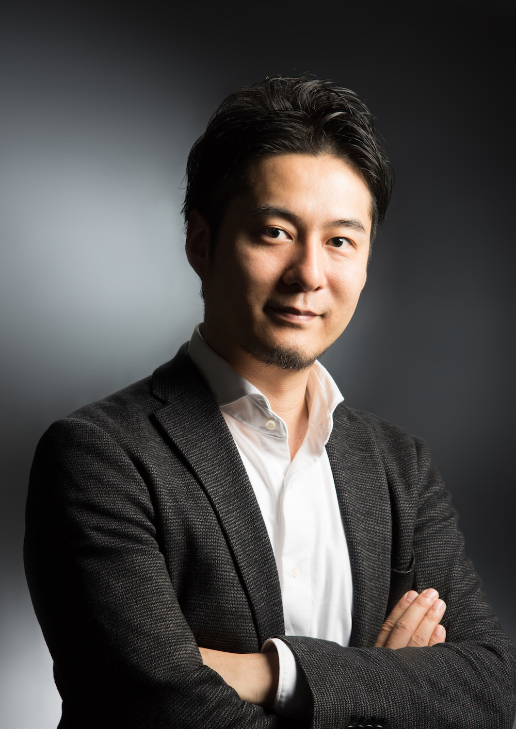  (1)アタラシイものや体験の応援購入サービス「Makuake」活用法  株式会社マクアケ 代表取締役社長 中山亮太郎 氏  ＜中山氏 経歴＞  2006年に株式会社サイバーエージェントに入社後、社長運転手の傍ら新規の  オンラインメディアを立ち上げ、その後ベトナムでのベンチャーキャピタル  事業を担当。2013年に現在の株式会社マクアケを創業し、アタラシイものや  体験の応援購入サービス「Makuake（マクアケ）」をリリース。2019年12月には  東証マザーズに株式を上場。大企業、中小企業、スタートアップ、個人チームなど  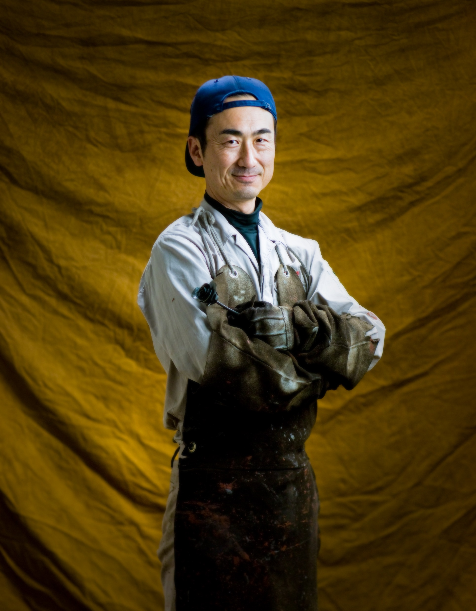  規模を問わず、それらが生み出すアタラシイものや体験を応援購入できる場として  サービスを拡大中。一般社団法人ベンチャー型事業承継の理事として日本全国の  アトツギの背中を押す活動も実施。  (2)「初」自社製品 小型ロケットストーブ てんぐの小太鼓  ナイト―工業株式会社 代表取締役 内藤照幸 氏
●開催方法 完全オンライン開催 ／ 利用ツール：Zoom
※インターネット環境があれば、パソコン、タブレットなどを利用して参加になります。参加方法はお申込後メールでご案内します。
●定 員 無制限【申込締切 第1回：4月21日(水) ／ 第2回：5月6日(木)】
4/28・5/12開催 SNS×動画×応援購入サービス活用セミナー 参加申込書（FAX:053-459-3535）
事業所名 |  | 所在地
電話番号 |  | ＦＡＸ
参加者名（役職） | （ ） | 参加者名(役職) | （ ）
E-mail |  | E-mail
参加希望有無 | 第1回【4/28】 ( )  第2回【5/12】 ( )  ※参加：〇 ／ 不参加：× | 参加希望有無 | 第1回【4/28】 ( )  第2回【5/12】 ( )  ※参加：〇 ／ 不参加：×
※ご記入いただいた内容は、当事業の参加者把握のため利用する他、事務連絡や関連事業の情報提供の
ために使用することはありますが、第三者に公開するものではありません。

